FCN论文 SIFT-Flow 数据集Train训练 开始OK
复现要点：
DiPai Win7 虚拟机 ubuntu 20180603
- 解压tar
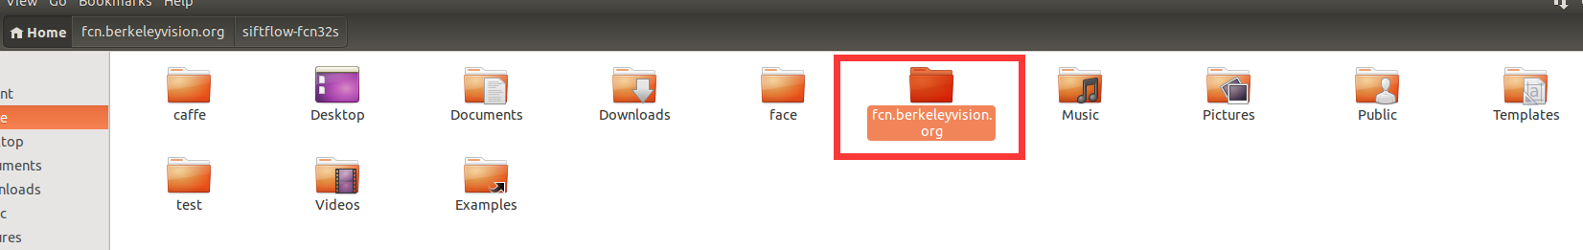
- 重新编译 make clean; make ; make pycaffe
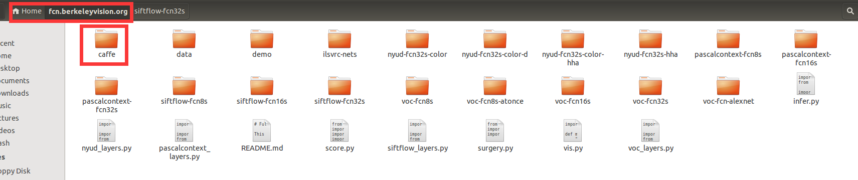
3.修改solve.py，并运行$ python solve.py
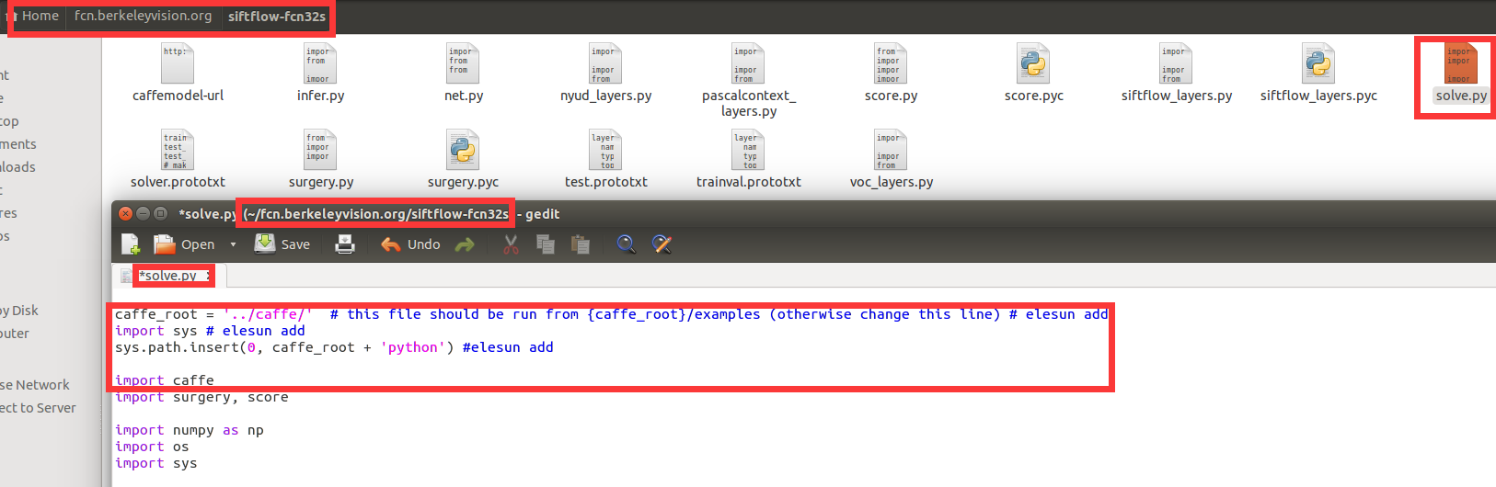
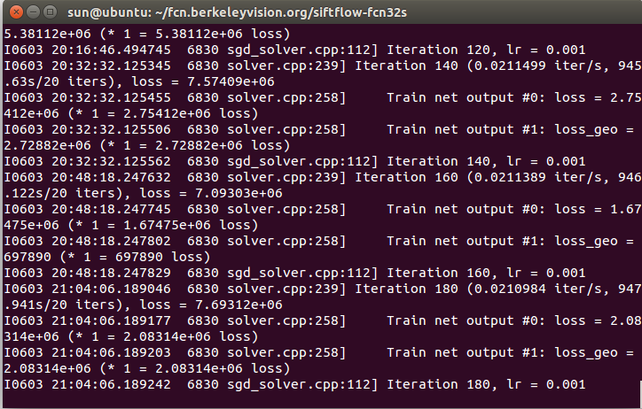
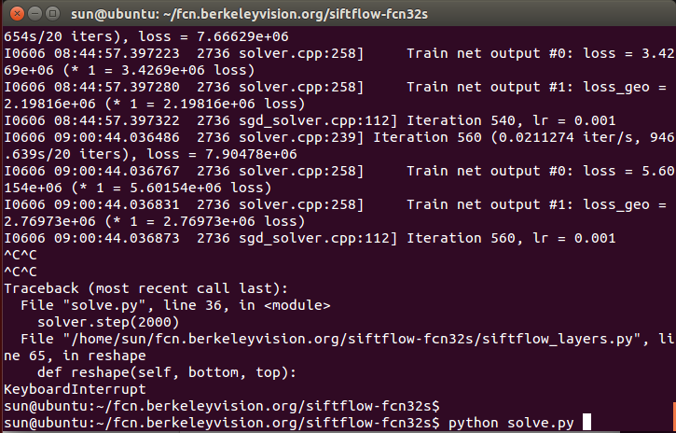
训练非常缓慢！

Win10 虚拟机 ubuntu 20180601

https://blog.csdn.net/u013059662/article/details/52770198
参考文章： http://blog.csdn.net/u013059662/article/details/52770198

FCN网络训练 终极版
2016年10月09日 20:33:34
阅读数：22950

前言
之前写过两个版本的FCN网络训练，一个是基于caffe-future（原博地址），一个是基于官方Caffe的FCN（原博地址）。结果有很多人都咨询一些问题，由于一直有项目和论文的任务，因此一直没有注意到大家的问题，知道今天才看到。自己也是写博不久，对于很多问题没有解释清楚，因此，再次将这两个版本合并一下，并教程从零开始，写完具体的每一步。
最后，将大家的评论和私信里的典型问题做了仔细解答。希望给大家带来帮助。

友情提醒
教程分为两大部分，第一部分为新版FCN的教程，第二部分为CVPR2015论文提供的初版教程。前者已经整合到新版caffe中去，后者现已经被废弃，不建议使用，教程也比较简略一些。

新版FCN训练

准备工作

1. 代码准备
$ git clone https://github.com/shelhamer/fcn.berkeleyvision.org.git
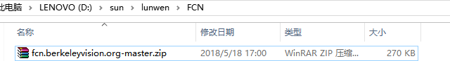
$ git clone https://github.com/BVLC/caffe.git

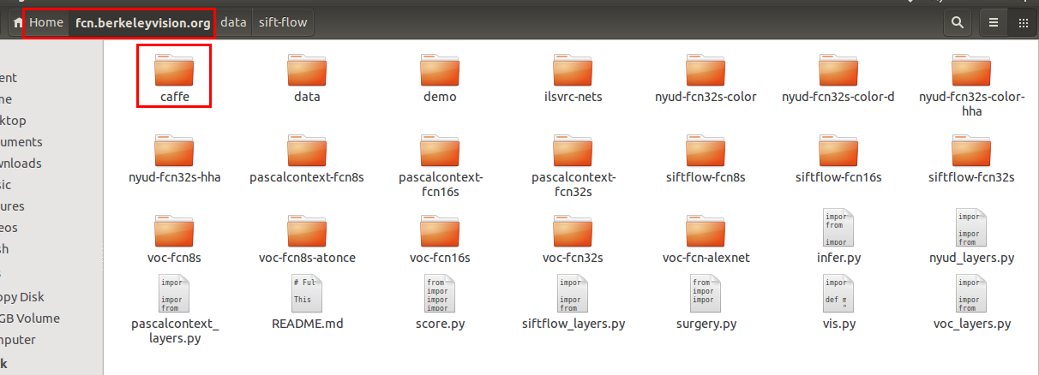

2. 编译caffe
请参见官方文档，不在此赘述。但需要注意的是，在MakeFile.config文件的修改过程中，打开WITH_PYTHON_LAYER，即按照如下修改：
# Uncomment to support layers written in Python (will link against Python libs)
WITH_PYTHON_LAYER := 1
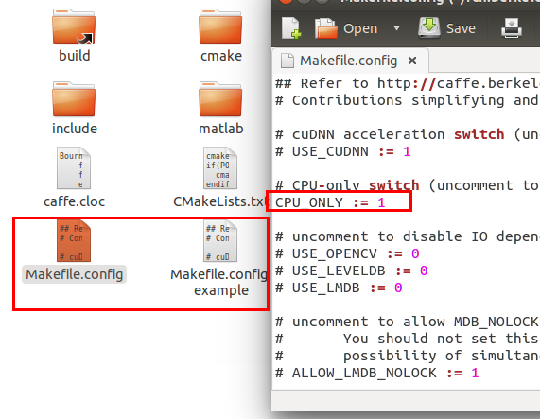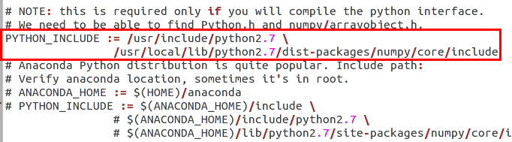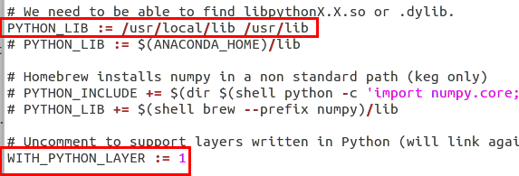
sun@ubuntu:~/fcn.berkeleyvision.org/caffe$ make
CXX/LD -o .build_release/examples/siamese/convert_mnist_siamese_data.bin
CXX examples/mnist/convert_mnist_data.cpp
CXX/LD -o .build_release/examples/mnist/convert_mnist_data.bin
CXX examples/cifar10/convert_cifar_data.cpp
CXX/LD -o .build_release/examples/cifar10/convert_cifar_data.bin

sun@ubuntu:~/fcn.berkeleyvision.org/caffe$ make pycaffe
CXX/LD -o python/caffe/_caffe.so python/caffe/_caffe.cpp
vtouch python/caffe/proto/__init__.py
PROTOC (python) src/caffe/proto/caffe.proto

3. 数据准备（以SIFT-Flow 数据集为例）
下载数据集：下载地址。 SiftFlowDataset.zip
并解压至/fcn.berkeleyvision.org/data/下，并将文件夹名重命名为sift-flow。
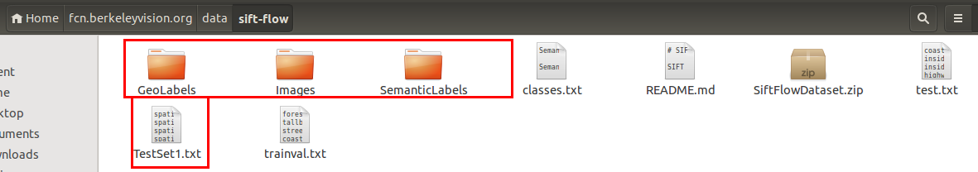

之后，将数据全部resize到500*500。这部分就不用细说了吧。？？未做

4. 下载预训练模型
下载VGG-16的预训练模型（地址）放至/fcn.berkeleyvision.org/ilsvrc-nets/目录下，并重命名为vgg16-fcn.caffemodel。
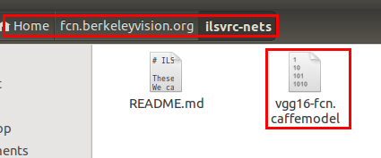

源码修改

1. prototxt文件修改
进入siftflow-fcn32s文件夹下，将test.prototxt和trainval.prototxt中的fc6和fc7分别替换为其他名称，例如：fc6_new和fc7_new。
原因是我们下载的预训练模型VGG-16原模型中包含有fc6和fc7这两个全连接层，而在prototxt中，使我们新添加的卷积层，在模型加载时，如果名称一样，而结构数据不同，便会报错。如果改名之后，原来的fc6/7则会被忽略，而使用我们新的层。
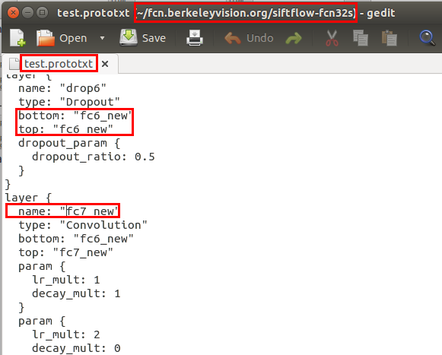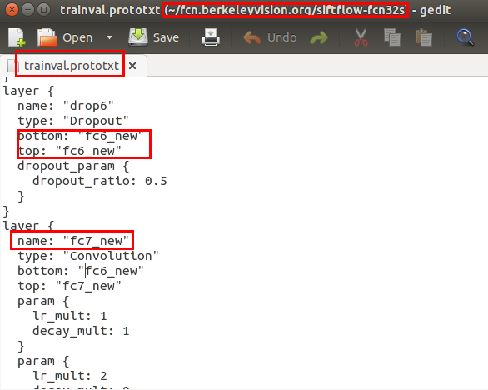
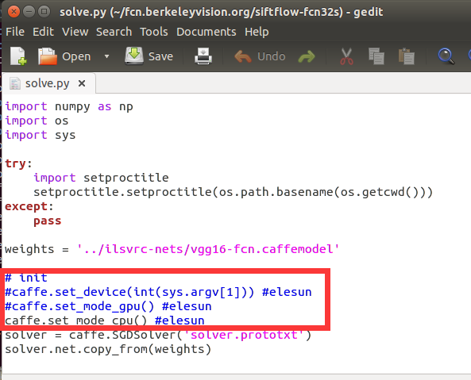
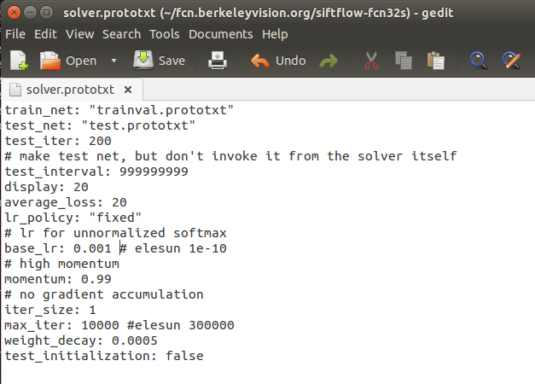

2. 部分代码修改
- caffe path的加入，由于FCN代码和caffe代码是独立的文件夹，因此，须将caffe的Python接口加入到path中去。这里有两种方案，一种是在所有代码中出现import caffe 之前，加入：
import sys
sys.path.append('caffe根目录/python')
另一种一劳永逸的方法是:在终端或者bashrc中将接口加入到PYTHONPATH中：
export PYTHONPATH=caffe根目录/python:$PYTHONPATH
本次我们采用后者。
* 将FCN根目录加入到PYTHONPATH中，同样也有上述两种方法。此处略去。
* 修改GPU序号，这里我们选择7号GPU。这部分看大家自己的习惯，也可以在终端里传参进去选择GPU。
caffe.set_device(7)
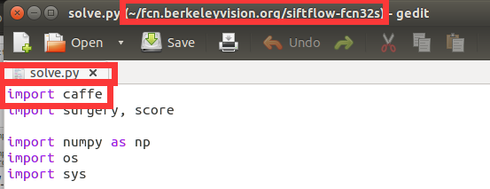
这一步import 导入的caffe应该是环境变量里面的caffe。

训练
$ cd siftflow-fcn32s/
$ python solve.py
不出意外，就开始训练了：
...
I1009 17:03:42.773461 14069 solver.cpp:228] Iteration 0, loss = 278345
I1009 17:03:42.773516 14069 solver.cpp:244] Train net output #0: loss = 211797 (* 1 = 211797 loss)
I1009 17:03:42.773528 14069 solver.cpp:244] Train net output #1: loss_geo = 66547.3 (* 1 = 66547.3 loss)
I1009 17:03:42.773540 14069 sgd_solver.cpp:106] Iteration 0, lr = 1e-10
I1009 17:03:51.213801 14069 solver.cpp:228] Iteration 20, loss = 272266
I1009 17:03:51.213855 14069 solver.cpp:244] Train net output #0: loss = 156796 (* 1 = 156796 loss)
I1009 17:03:51.213866 14069 solver.cpp:244] Train net output #1: loss_geo = 49237.9 (* 1 = 49237.9 loss)
I1009 17:03:51.213874 14069 sgd_solver.cpp:106] Iteration 20, lr = 1e-10
I1009 17:03:59.617997 14069 solver.cpp:228] Iteration 40, loss = 272403
I1009 17:03:59.618051 14069 solver.cpp:244] Train net output #0: loss = 224142 (* 1 = 224142 loss)
I1009 17:03:59.618062 14069 solver.cpp:244] Train net output #1: loss_geo = 70325 (* 1 = 70325 loss)
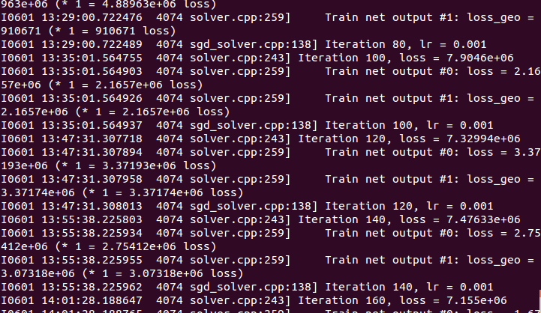
等结束后，再依次fintune 16s、8s的网络即可。
大功告成！！！

旧版caffe-future
这个版本的缺点是没有并行的支持。但有部分人仍有用这个版本的需要，因此，在此也简要说明一下。

准备工作

1. 代码准备
git clone https://github.com/longjon/caffe.git
- 1

2. 编译caffe-future
编译时，不要打开cuDnn模块，caffe engine会更快一些。
如果有兴趣，可以将PR#2016merge 进来，来节省内存。但这样在runtest过程中会有报错，不过不影响实验，可无视之。

3. 数据准备
所有数据是需要转换成lmdb的，具体的代码大家可以从这里下载。相比之前博客公布的代码，这次提供了将标量、数组、.mat文件、图片（需要安装PIL）转成对应的LMDB格式的方法。

源码修改

1.重要文件下载
由于源码已经废弃，在网址还能找得到删除前的deploy.prototxt/train_val.prototxt/solver.prototxt和solve.py四个重要代码，为了防止原作彻底删除，我特意fork了一份，地址在https://gist.github.com/gjy3035/20502dc1b6784c01599b6ba92aa5ebbf/revisions。
需要注意的是，这一份是FCN16s的网络结构，并且是在Pascal VOC数据集上的实验，因此在FCN32s上去fintune的。

2. 代码修改
还是针对于各种路径、名称的修改。也就是说，你完全可以将这种修改视为传统情况下，训练自己的图像分类器一样去修改。
具体关注的点有：
* train_val和deploy中，fc6/7名称的修改；
* train_val和deploy中，输出层类别数的修改（PascalVOC是59，需修改为SIFT Flow的33类）；
* train_val中，数据层lmdb路径的修改，mean值的修改；
* solve.py中模型文件的路径修改。

训练模型
训练同新版一样，运行solve.py文件即可。

疑问统一解答
- Q：小图片是否可以不resize到500*500从而缩小内存？
A:可以，但需要修改网络结构，具体表现在第一个卷积层（conv1_1）的pad大小，和crop层的参数。
- Q：论文中batch_size为20，自己训练out of memory怎么办？
A：降低batch_size大小，提高iter_size大小，保证两者乘积是20即可。这里推荐使用有12GB显存的卡进行实验。除此之外，采用caffe的并行最好不过，这样可以快速提高训练速度。
- Q：想训练自己的数据？
A：完全可以。这里对新版的方法做以说明：主要有以下几步，准备自己的数据、写新的pythonLayer数据层、修改prototxt的输出层参数为自己的类别数即可。
- Q：运行solve.py的时候，会提示no module named surgery或者其他module。
A：路径错误，对应module的路径没添加到Python的path中。如果在源码中没有找到该module，很可能是其他包，用pip安装就好了。
- Q：怎么用现有的模型测试单张图片呢？
A：这一块，我贴出一部分核心代码，仅供参考。没有在测试FCN官方提供的模型上测试过。
事实上，作者的提供的test其实是为了方便自己测试数据集，并非测试单张图片。因此要对其进行如下修改：删除test.prototxt中的Python的data层和loss层，在开始处加上：
input: "data"input_dim: 1input_dim: 3input_dim: 500input_dim: 500
测试核心代码：
im = Image.open('xxx.png')in_ = np.array(im, dtype=np.float32)in_ = in_[:,:,::-1]# mean datain_ -= np.array((106.08069,103.75618,100.05657))# 这部分根据自己训练集的数据计算in_ = in_.transpose((2,0,1))
# load net
net = caffe.Net('test.prototxt','xxx.caffemodel',caffe.TEST)# run net and take argmax for prediction
net.forward()
label_out = net.blobs['score'].data[0].argmax(axis=0)# score是代表最终输出结果的那一层的在prototxt名称
label_out_vector = label_out.reshape(1,500*500)

